
Um componente dentro do outro:

Explicando o código:
Este código é um exemplo de aplicação React que demonstra a passagem de dados entre componentes por meio de props e a composição de componentes para criar uma hierarquia de componentes. Vou explicar o que cada parte do código faz:

1. **Componente `Equipe`**:
- O componente `Equipe` é uma função que recebe um objeto `props`. Ele representa um "container" para a exibição das informações de um membro da equipe.
- Dentro do componente `Equipe`, há um componente `<Sobre />`, que é renderizado e recebe três props: `username`, `cargo` e `idade` - essas props são extraídas do objeto `props` recebido pelo componente `Equipe`.
- Um `<hr />` (linha horizontal) é renderizado após o componente `<Sobre />`.

2. **Componente `Sobre`**:
- O componente `Sobre` também é uma função que recebe um objeto `props`. Ele representa a seção que exibe informações sobre um membro da equipe.
- Dentro do componente `Sobre`, são renderizados elementos HTML `<h2>`, `<h3>`, e `<h3>` que exibem o nome de usuário (`username`), o cargo (`cargo`) e a idade (`idade`) do membro da equipe. Esses valores são obtidos das props passadas para o componente.

3. **Componente `App`**:
- O componente `App` é o componente principal da aplicação e é exportado como o componente raiz.
- Ele renderiza um título `<h1>` "Equipe:" e dois componentes `<Equipe />` que representam membros da equipe.
- Cada `<Equipe />` recebe props específicas, como `username`, `cargo` e `idade`, que são passadas para os componentes `<Sobre />` dentro deles.

Aqui está um exemplo da saída que você pode esperar ao renderizar esse código:

Neste exemplo, a aplicação React demonstra a composição de componentes e a passagem de dados através de props, permitindo que você crie facilmente componentes reutilizáveis para exibir informações sobre membros da equipe.

Vamos adicionar um componente de redes sociais:
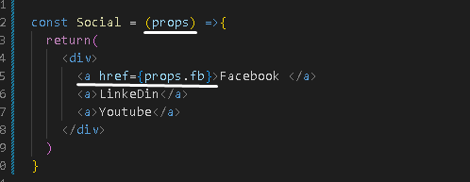

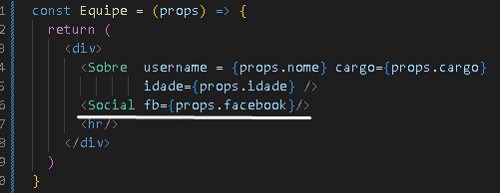

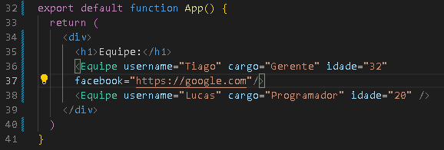

Tarefa:
Treinar e adicionar as demais redes sociais.

Código Completo:

const Equipe = (props) => {
return (
<div>
<Sobre username = {props.nome} cargo={props.cargo}
idade={props.idade} />
<Social fb={props.facebook}/>
<hr/>
</div>
)
}

const Sobre = (props) =>{
return(
<div>
<h2>Ola eu sou o {props.username}</h2>
<h3>Cargo {props.cargo}</h3>
<h3>Idade: {props.idade} anos</h3>
</div>
)
}

const Social = (props) =>{
return(
<div>
<a href={props.fb}>Facebook </a>
<a>LinkeDin</a>
<a>Youtube</a>
</div>
)
}

export default function App() {
return (
<div>
<h1>Equipe:</h1>
<Equipe username="Tiago" cargo="Gerente" idade="32"
facebook="https://google.com"/>
<Equipe username="Lucas" cargo="Programador" idade="20" />
</div>
)
}

